UMA PERSPECTIVA SOCIOPOLÍTICA PARA OS ESTUDOS EM TURISMO*, **

Thiago Duarte Pimentel***

Resumo
Este ensaio teórico amplia o conceito de campo turístico (CT) e esboça algumas implicações para a governança dos destinos turísticos (TD). Utilizamos a teoria sociológica de Bourdieu e sua derivação propedêutica ao turismo feita por Pimentel (2014), acrescentando mais categorias analíticas em um esquema visual. Argumentamos que os agentes em um FT precisam considerar e lidar com as posições dos outros e que o estágio de desenvolvimento de TD depende do caminho interno dos relacionamentos dos agentes. Assim, para obter uma governança mais ampla e eficiente do TD é necessário analisar o quão estruturado é o CT.

Keywords: Bourdieu. Tourist field. Tourist destination. Collective action.

A SocioPolitical Perspective to Tourism Studies

Abstract
This theoretical essay extend the concept of Tourism Field (TF) and sketch some implications to collective action in Tourist Destinations (TD). We use Bourdieu’s sociological theory and its propaedeutic derivation to tourism made by Pimentel (2014), adding more analytic categories in a visual schema. We argue that agents in a TF needs to consider and to deal with the positions of the other ones and that de TD’ stage of development depends on the agents’ internal path of relationships. Thus, to get a broader and efficient governance of TD is necessary to analyse how structured the TF is.

Keywords: Bourdieu. Tourist field. Tourist destination. Collective action.

UNA PERSPECTIVA SOCIOPOLÍTICA PARA LOS ESTUDIOS TURÍSTICOS

Resumo
Este ensayo teórico amplía el concepto de Campo Turístico (CT) y esboza algunas implicaciones para la acción colectiva de los destinos turísticos (TD). Utilizamos la teoría sociológica de Bourdieu y su derivación propedéutica al turismo realizada por Pimentel (2014), agregando más categorías analíticas en un esquema visual. Argumentamos que los agentes en un FT deben considerar y lidiar con las posiciones de los demás y que la etapa de desarrollo de TD depende de la trayectoria interna de las relaciones de los agentes. Por lo tanto, para obtener una gobernanza más amplia y eficiente de TD es necesario analizar cómo está estructurado el TF.

Keywords: Bourdieu. Tourist field. Tourist destination. Collective action.

1 INTRODUÇÃO

A partir do conceito Bourdeusiano de campo, introduzido por discutido anteriormente (Pimentel, 2016), este ensaio teórico tem por objetivo desenvolver este conceito e discutir algumas de suas implicações para a ação coletiva de um campo turístico, em particular, esboçando exemplos a partir da problemática da governança dos destinos turísticos. Para isso, fizemos uma breve revisão da teoria sociológica de Bourdieu e do arcabouço teórico propedêutico de Pimentel e Pimentel (2013).
Seguindo Bourdieu, argumenta-se que os agentes, em um campo turístico, precisam, diretamente ou não, considerar e lidar com as posições dos demais atores no campo. Especificamente, argumentaremos que o estágio de desenvolvimento do destino turístico deve considerar o padrão interno de relacionamento dos agentes em um determinado destino turístico, além, é claro, dos elementos externos ao campo, manifestado empiricamente pelos elementos externos ao destino.
A visão predominante, baseada na discussão destes últimos, têm sido amplamente estudada e escrita nos últimos 30 anos, desde a proposta do Ciclo de Vida da Área Turística (Butler, 1980). Desde então, um grande número de trabalhos foi publicado, aplicando o conceito (Hovinen, 1982), acrescentando alguma variável (Butler, 2001), tentando modificá-lo ou expandi-lo (Garays & Cànoves, 2011), ou explorando diferentes contextos em que o mesmo pode ser usado (Cole, 2009), e até mesmo questionando sua base teórica (Hovinen, 2002). No entanto, parece que pouco foi feito em termos de teorização social do mesmo. A grande maioria desses estudos tem um ponto de vista naturalista, externo e positivista (Kuhn, 1975; Harré, 1988).
Não é nosso intento fazer uma crítica dessa perspectiva. Isso já foi feito. O próprio Butler (2011) resume – ao mesmo tempo em que tenta incorporar e responder – algumas delas. No entanto, nossa tentativa é modificar o ponto de vista inicial de uma perspectiva naturalista para uma crítica (Gale & Botterill, 2005). Nesse sentido, nosso objetivo final é entrar na “caixa preta” de arranjos internos em um campo turístico, aqui entendido empiricamente, de forma aproximada, como um destino turístico (DT).
As relações de poder, acesso a recursos e capacidade de fazer as coisas na realidade não estão igualmente distribuídas entre todos os atores presentes em um DT (Bourdieu, 2001). Além disso, as circunstâncias, mecanismos e processos que conduzem a um “estágio” específico em um DT, no modelo TALC, precisam fazer referência a atores humanos inseridos e desempenhando atividades reais em um DT, incluindo os turistas e visitantes, mas não apenas eles.
Assim, o processo político que leva uma conjuntura específica deve ser estudado. Isto não exclui totalmente as análises de um modelo TALC, que poderia, em algum sentido, ser integrado a essa perspectiva sociopolítica de análise da dinâmica interna do DT. No entanto, dadas as operações e implicações alusivas a comensurabilidade paradigmática desta discussão, esta será uma tarefa para outro trabalho.

2 EXPANDING THE ANALYSIS OF TOURISM FIELD FROM PIMENTEL (2016) DRAWING UPON THE BOURDIEU’S THEORY OF SOCIAL FIELDS

Como todo campo, à medida que o campo turístico emerge, traz consigo uma doxa própria, que significa uma opinião consensual sobre o que é o campo e o que é importante nele. Além disso, a doxa refere-se àquilo em que todos os agentes de um determinado campo concordam, e inclui tudo o que é aceito como tomado como garantido ou mesmo "sendo assim". Portanto, é uma forma de conhecimento do senso comum, isto é, oposta à científica e poderia ser substituída pelo conceito marxista de ideologia. Nesse sentido, deve-se perguntar: o que está fora de questão no turismo? Não viajar?! Ou, de outra forma: qual é a ideologia do turismo? Viajar. A viagem aparece como o elemento central e estruturante, e mesmo inquestionável, do campo (ou, como alguns diriam, sistema) turístico.
Ao contrário dos tempos antigos, onde a viagem era uma forma necessária e operativa para se obter outras coisas (sociais / coletivas), por exemplo, posses de terras (através da guerra), mercadorias específicas como especiarias (através do comércio); na modernidade, a viagem torna-se forma individual e finalística de conduta, inicialmente para obter uma forma própria e exclusivista de conhecimento (ou experiência) incorporado (a).
É uma mistura de processo material e ideal de transformação pelo qual alguém passa ou obtém uma experiência. E não há retorno: as experiências, boas ou más, são codificadas no corpo individual. O turismo pode ver pela ideia de que viajar é uma necessidade individual humana e o turismo é uma forma de conhecimento e de melhorar os potenciais humanos.
Como uma nova maneira de ser e (re) experimentar o mundo, imerso em um processo de constante evolução da sociedade, o turismo emerge no início da era moderna, justamente quando os sistemas de transporte e meios de expandir as capacidades humanas para entrar em contato com o mundo. Assim, o campo do turismo nasceu como uma mistura de tecnologias instrumentais com o antigo princípio da incorporação do conhecimento ao corpo. O turismo é um produto da incorporação de estruturas pré-existentes, ou seja, as práticas de distinção social aliadas à nova configuração de meios técnicos de exercê-lo. Portanto, a viagem é um objeto que se institucionaliza no campo do turismo. Não há opção para não viajar. Este é o valor básico deste campo. Sua lógica interna (ou princípio básico de funcionamento) é garantir a existência e o fluxo contínuo de viagens entre diferentes lugares e espaços do mundo.
Desta forma, o objeto da competição se torna (fisicamente) a viagem e (simbólico) o significado dela. Mais especificamente, o monopólio de sua definição e a atribuição legítima de um significado a ela. Então, uma disputa pela legitimidade da definição do turismo é imperativa para delimitar o que é uma viagem que promove um enriquecimento cultural, e assim se torna uma espécie de capital cultural, e que tipo de viagem não está expandindo o conhecimento de alguém.
Então, o que determina a existência de um campo e demarca seus limites são os interesses especiais, os investimentos econômicos e psicológicos feitos por diferentes agentes, dotados de um habitus específico convergente com aquele campo, e instituições embutidas nele, e que desejam um retorno sobre diferentes formas de capital relacionadas ao capital dominante nesse campo.
Um dos limites do turismo são os interesses especiais em um campo turístico. Estes podem ser vistos como o interesse econômico na produção, comércio e distribuição do turismo. Nesse caso, os investimentos são feitos principalmente por agentes coletivos em máquinas (hotelaria, aviões, agências), tecnologia (sistema de informação, dispositivos etc.) e técnicas (conhecimento humano como forma adequada de fazer alguma coisa). Por outro lado, há investimentos psicológicos feitos principalmente por agentes individuais que estão obtendo conhecimento dessas boas maneiras. Outro tipo de investimento psicológico é o compromisso e a adequação ao nomos e às regras do campo.
O habitus é classe e subclasse em que posiciona o agente, que é uma predisposição para agir de acordo com o que ele assimilou ao longo de seu processo de aprendizagem. O habitus turístico pode ser visto pelo valor intrínseco de uma necessidade de expandir o contato com o mundo, em particular o desconhecido, e o eventual conhecimento dela gerado, pela experiência corporificada, o que significa a necessidade de obter contato com novos objetos, lugares e pessoas. Em uma palavra: a disposição para viajar.
No entanto, quem são os agentes, individuais e institucionais? Como eles aparecem no turismo? Existem dois tipos principais de agentes individuais: os turistas, para quem dirige todo o processo de produção do turismo e para quem se deve supor o que é ou não uma atração turística (e por extensão um destino turístico). A segunda é a força de trabalho, que é designada para fazer a operação do sistema de turismo. Por sua vez, os agentes institucionais são as organizações que produzem e operam o sistema de turismo e as instituições que representam e reúnem essas organizações produtivas e de classe.
Quais são os seus retornos? Cada um tem interesse em obter e acumular diferentes formas de capital. Os turistas tentam obter capital cultural, força de trabalho, bem como organizações produtivas que querem capital econômico e organizações de classe (assim como locais e residentes também) objetivam obter capital social.
É do contato e interação ocorrida entre os agentes, individuais e coletivos, inseridos em um determinado espaço social, competindo pelo acesso e acumulação de recursos escassos neste contexto, e pelas formas legítimas de acumulação de capital, que os agentes engajam em disputas que visam influenciar as decisões e os rumos em que coletivamente as coisas são feitas e reproduzidas, ou seja, a institucionalização de determinadas regras e condutas, cuja validade, passará a ser universal a todos os agentes no campo.
No entanto, essas formas finalísticas de capital precisam ser intermediadas pela forma de capital turístico que é a forma própria primária de capital gerada em um campo turístico. Nesse contexto, e seguindo as formas de capital de Bourdieu, argumentamos que o turismo é um subtipo de capital derivado da forma de capital cultural. Uma vez que o capital cultural englobe “conhecimento, habilidades, informação, etc.”, que pode ser produzido e transmitido a diferentes grupos sociais e (a) incorporado como uma provisão no corpo durável, (b) declarar a meta como propriedade de bens ou (c) institucionalizado; podemos sustentar que o turismo, pela operação específica de deslocamento do indivíduo de seu contexto original (por meio das viagens), produz uma provisão em corpo durável que gradualmente se torna incorporado como um modo de ser (habitus).
O capital turístico significa o conhecimento turístico acumulado. É a condição para ser turístico ou ter interesses turísticos. Isto também implica a possibilidade (ou capacidade) de influenciar e controlar o fluxo turístico e a produção turística.
3 DISCUSSÃO: A DINÂMICA SOCIOPOLÍTICA DE UMA PROTOANALISA UM CAMPO TURÍSTICO

Agora podemos avançar em um framework esquemático para analisar um campo turístico com base nos seguintes critérios e suas descrições:

- Posições: referem-se a posições objetivas de agentes reais. Quem está em que lugar agora? Quem são turistas? O comércio turístico? Organizações locais públicas? Que lugar, físico, mas sobretudo social, cada um deles ocupa num momento específico? As posições enquadram as possibilidades relativas ao exercício da ação de cada agente e são, sempre, relacionais à distribuição de poder entre os agentes do campo.
- Disposições: qual é a propensão de cada uma delas se engajar em um curso específico de ação? As disposições ditam, com base no habitus e nas realizações passadas, a probalidade de um agente seguir em um determinado curso de ação.
- Tomada de posição: quais são exatamente os cursos de ação tomados por cada um deles em uma situação específica? A tomada de posição significa a ação efetivamente desempenha por um determinado agente em uma situação concreta determinada, a qual, pode ou não, concordar com a disposição do agente.

Figure 1: visual representation of a tourist field.
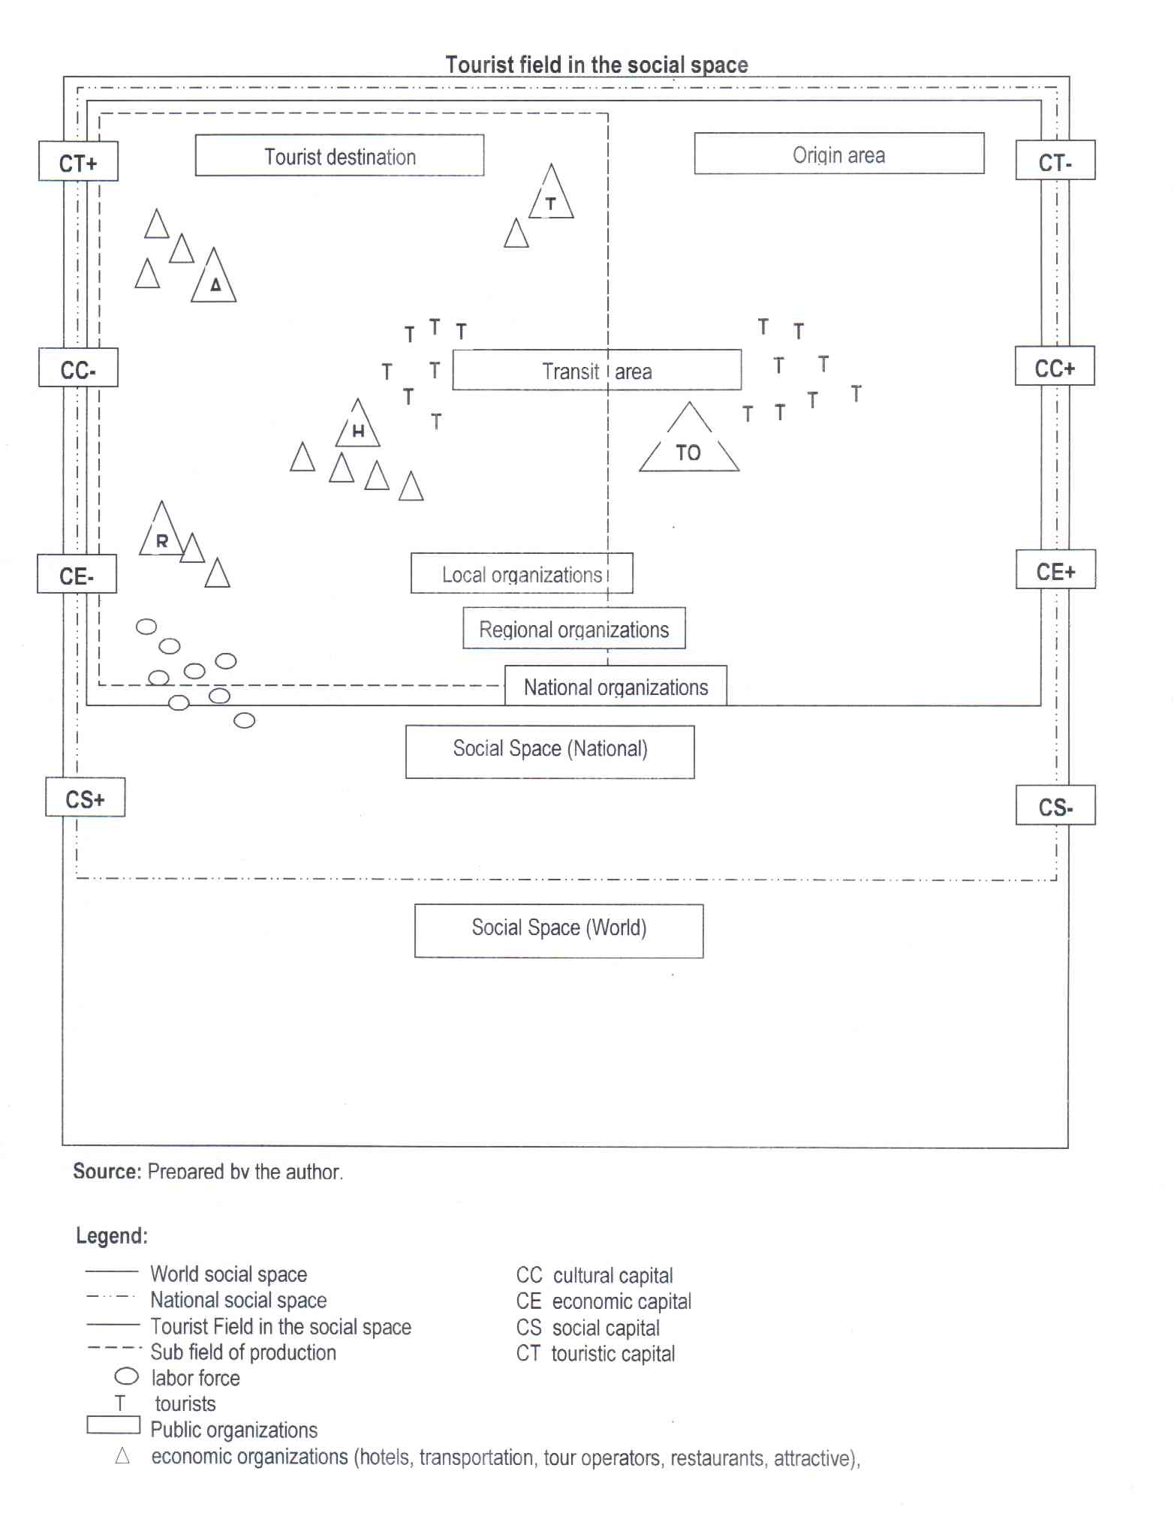

- Situação específica: refere-se ao enquadramento da ação, em geral, dado por problema coletivo que requer deliberação (e.g.: fazer investimentos em pesquisas aplicadas para obter um sistema de informação do DT para monitorar e controlar o DT).
- Manobras - para acessar recursos específicos -: o que cada agente faz para acessar recursos específicos? São as estratégias e táticas utilizadas pelos dominantes e dominados, respcivamente, em um dado campo, que aludem a ações mais ou menos estáveis e prediziveis, dentro de um repertório possível, de formas de confuta visando adquirir ou manter o capital do campo.
- Monopólio da autoridade: refere-se a capacidade de tomar decisões e impo-las aos demais agentes do campo, de forma que se estabeleça uma ilusio ante aos demais agentes e a expectativa potencial de uma eventual alteração, em longo prazo, desta ordem vigente. Uma questnao importante seria: quem tem o monopólio das viagens da indústria? De forma geral, o setor privado, em nível mundial: enormes cadeias de hotéis e transporte aéreo civil; e, mais especificamente, em nível nacional e intra-regional: hotéis e operadores turísticos. No entanto, empiricamente cada campo determinará seus agentes dominantes, os quais podem ou não seguir esta lógica geral.
- Quem dita as regras do campo turístico? Os agentes dominantes de cada campo; se analizamos em nível mundial – um campo turístico mundial – por exemplo, as empresas do comércio turístico parecem ser os agentes dominantes. Já em um destino específico, a tendência é de ser o principal agente econômico deste campo em nível local ou eventualmente uma coalizão.
Tentando resumir essa discussão no espaço limitado deste trabalho, apresentamos um mapa visual do campo turístico, como uma protoanálise da distribuição interna do poder nesse campo e uma configuração hipotética dele.

4 CONSIDERAÇÕES FINAIS

Uma vez que nosso objetivo era desenvolver o conceito Bourdeusiano de campo para o turismo, introduzido anteriormente (Pimentel, 2016), agora podemos avançar para entender as relações internas dos agentes em um TD. Em um campo, há uma distribuição desigual de capitais (recursos) entre os agentes e estes ocupam diferentes posições nesse cenário, o que os leva a exercer, com uma capacidade desigual, suas preferências e interesses em um DT.
Por outro lado, devido à própria natureza do turismo, dificilmente apenas um agente pode controlar todo o campo turístico. Portanto, é necessário fazer coalizões entre os agentes. No entanto, para entender como a coalizão dominante em um DT e em que tipo de configuração a sustenta, é necessária uma análise a partir de uma perspectiva interna, que possa revelar a dinâmica política em um DT.
Nesse sentido, se o argumento mostrado aqui estiver correto, poderemos estar em uma situação melhor para entender, explicar e até mesmo direcionar as possibilidades de desenvolvimento do DT. Essa proposta teórica tem implicações diretas sobre a governança do TD, uma vez que nos leva de um modo externo de relação, representado principalmente pelo modelo TALC, para um novo, um sociológico e político que pode nos ajudar a explicar por que o TD não desenvolve apenas com a chegada de turistas. Além disso, nos ajudará a explicar por que existem diferentes etapas com o mesmo fluxo turístico de entrada.

REFERENCIAS

Alvares D, (2005) “Life cycle modelling for tourism areas”. In: Proceedings… of 14th European Colloquium on Theoretical and Quantitative Geography. http://repositorium.sdum.uminho.pt/bitstream/1822/4982/1/Lourenco_CI_3_2005.pdf.
Bourdieu, P. (1996) “As regras da arte: gênese e estrutura do campo literário”. São Paulo (SP): Companhia das Letras.
Bourdieu, P. (2001) “Las Estructuras Sociales de la Economía”. 1ª Ed. [1ª Reimp. 2002] Buenos Aires: Ediciones Manantial SRL. 271p.
Bourdieu, P. (2004) “From the King's House to the Reason of State: A Model of the Genesis of the Bureaucratic Field”. Constellations, 11: 16–36., doi: 10.1111/j.1351-0487.2004.00359.x
Bourdieu, P. (2008) “Las formas del capital: capital econômico, capital cultural y capital social”. Cap.4, pp.131-164. In: Bourdieu, P. Poder, Derecho y Clases Sociales. 2 Ed. (Spanish Edition). Desclée de Brouwer. 236p.
Butler, R. (1980) “The Concept of a Tourist Area of Life Cycle of Evolution: Implications for Management of Resources”. Canadian Geographer, 19 (1): 5-12.
Cole, S. (2009) “A logistic tourism model – Resort Cycles, Globalisation and Chaos”, Annals of Tourism Research 36 (4) 689-714.
Gale, T. & Botterill, D. (2005) “A realist agenda for tourist studies, or why destination areas really rise and fall in popularity”. Tourist Studies, August, 5: 151-174.
Harré, R. (1988). “As Filosofias da Ciência”. Lisboa: Edições 70.
Hovinen, G. (1982) “Visitor cycles: outlook in tourism in Lancaster County” Annals of Tourism Research, 9, 565-583.
Hovinen, G. (2002) “Revisiting the Destination Life Cycle Model”, Annals of Tourism Research, 29 (1), 209-230.
Kuhn, T. (1975). “A Estrutura das Revoluções Científicas”. São Paulo: Perspectiva.
Oliveira, M. C. B. De; Pimentel, T. D. Volumen de capital y acción colectiva en las Políticas Públicas de Turismo del Campo Turístico de Mazatlán (México). El Periplo Sustentable, [S.l.], n. 35, p. 7 - 37, sep. 2018. ISSN 1870-9036. Disponible en: <https://rperiplo.uaemex.mx/article/view/9065>. Fecha de acceso: 21 nov. 2018
Pimentel, T. D. (2015) “Agents’ Internal Path of Relationship in Tourist Field: some implications for governance tourist destinations”, In: Proceedings... - Association Internationale D'Experts Scientifiques Du Tourisme (AIEST Conference), 2015, Lijiang, China. Dufourstrasse, Switzerland: AIEST, 2015. v. 1. p. 1-9.
Pimentel, T. D. Bourdieu, Campo Turístico y s sus Implicaciones para la Gestión de los Destinos Turísticos. In: Actas… del VI Congreso Latinoamericano de Investigación Turística/CLAIT. Neuquén, Patagonia, Argentina: EDUCO: Universidad Nacional del Comahue, 2014. v. 1. p. 1-8.
Pimentel, T. D. Bourdieu, campo turístico y sus implicaciones para la gestión de los destinos turísticos. In: Gamboa, Silvestre Flores; Campaña, Luis Miguel Flores. (Org.). Turismo en el sur de Sinaloa. 1ed.Mazatlán/Escuinapa (Sinaloa): Ediciones EON, 2015, v. 1, p. 244-251.
Pimentel, T. D. Bourdieu, Tourism Field and its Implications for Governance of Tourist Destinations. Anais Brasileiros de Estudos Turísticos - ABET, Juiz de Fora (Brasil), p. 32-37, out. 2017. ISSN 2238-2925. Disponível em: <http://ojs2.ufjf.emnuvens.com.br/abet/article/view/3180/1158>. Acesso em: 21 nov. 2018.
Pimentel, T. D. y Pimentel, M. P. C. (2013). “Bourdieu, tourist field and its implications for governance of tourist destinations.” In: Proceedings... - Association Internationale D'Experts Scientifiques Du Tourisme (AIEST Conference), Izmir, Turkey. Dufourstrasse, Switzerland: AIEST, v.1, 1-9.
Thiry-Cherques, H. R. (2006) “Pierre Bourdieu: a teoria na prática”, Revista de Administração Pública - RAP, Rio de Janeiro (RJ), 40 (1): 27-55, Jan./Fev.
Vandenberghe, F. (2010) “Teoria Social Realista: um diálogo franco-britânico”. Belo Horizonte: UFMG Press.

Acknowledgment

The author thanks the financial support furnished by CNPq (Conselho Nacional de Desenvolvimento Científico e Tecnológico), and PROPESQ (Pro-Reitoria de Pesquisa da Universidade Federal de Juiz de Fora), which were indispensable to this research.

_______________________________________________________________________________________

Processo Editorial / Editorial Process
Editor Chefe/Editor-in-chief: PhD Thiago D. Pimentel (UFJF).
Recebido em 11 de Agosto de 2018; aceito em 5 de Dezembro 2018; publicado online em 15 de Janeiro de 2019.
Received on August 11, 2018; accepted on December 5, 2018, published online on January 15, 2019.
Artigo convidado / Invited paper. Seção revisada por pares / Double blind review section.

